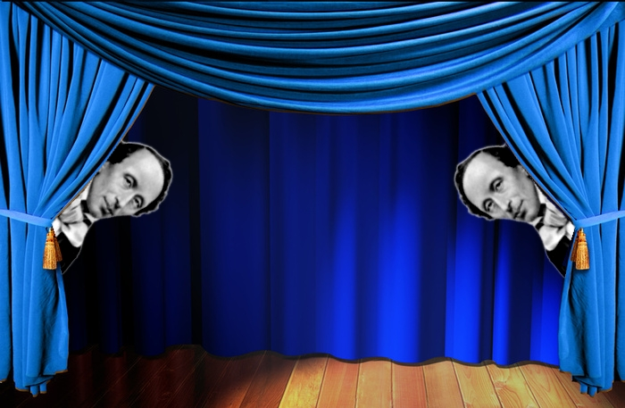
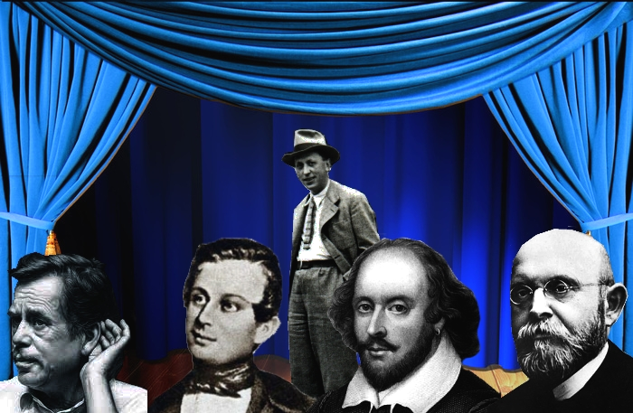
Kuk!!!
Zkusím na ně bafnout jako Loupežník!!!
Neslyšíte něco? Jako kdyby šel někdo na Audienci.
Takhle hezky dupe Strakonický dudák…
To vypadá na Mnoho povyku pro nic…
Kdepak, to je Čapek a září jako Lucerna.
Kuk!!!
Kuk!!!
Městská knihovna Skuteč věnuje jako památku
na osmou Noc s Andersenem
ze dne 19. dubna 2013
věnované divadlu

